5. pielikums
pētniecības pieteikuma iesniegumam

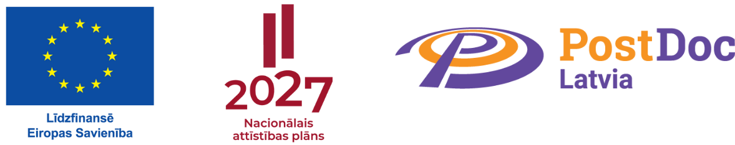
PĒCDOKTORANTA APLIECINĀJUMS PAR DUBULTFINANSĒJUMU
Apliecinu, ka pretendējot uz atbalstu Eiropas Savienības kohēzijas politikas programmas 2021. – 2027. gadam 1.1.1. specifiskā atbalsta mērķa “Pētniecības un inovāciju kapacitātes stiprināšana un progresīvu tehnoloģiju ieviešana kopējā P&A sistēmā” 1.1.1.9. pasākuma “Pēcdoktorantūras pētījumi” ietvaros pētniecības pieteikuma atbalsta piešķiršanas gadījumā, vienlaikus nesaņemšu atlīdzību šā pasākuma ietvaros un: Latvijas Atveseļošanas un noturības mehānisma plāna 5.2. reformu un investīciju virziena "Augstskolu pārvaldības modeļa maiņas nodrošināšana" 5.2.1.r. reformas "Augstākās izglītības un zinātnes izcilības un pārvaldības reforma" 5.2.1.1.i. investīcijas "Pētniecības, attīstības un konsolidācijas granti" otrās kārtas "Konsolidācijas un pārvaldības izmaiņu ieviešanas granti" projekta ietvaros attiecībā uz pēcdoktorantūras atbalstu un Eiropas Savienības kohēzijas politikas programmas 2021.–2027. gadam 1.1. "Pētniecība un prasmes" 1.1.1. specifiskā atbalsta mērķa "Pētniecības un inovāciju kapacitātes stiprināšana un progresīvu tehnoloģiju ieviešana kopējā P&A sistēmā" 1.1.1.4. pasākumā "Mobilitātes, pieredzes apmaiņas un sadarbības aktivitātes starptautiskās konkurētspējas uzlabošanai zinātnē", kā arī citu valsts vai ārvalstu finanšu instrumentu ietvaros.

Pēcdoktoranta vārds, uzvārds:____________________

Paraksts, datums

Dokumenta parakstāms ar drošu elektronisko parakstu un tam jāsatur laika zīmogu. Dokumenta datums ir tā elektroniskās parakstīšanas datums.

